Česká Wčela.

Číslo 30 Milá mi zem poswátná, kterauž zowu wlastí, Dne 11. srpna 2014
milé mi lůno wážné, kde odpočíwají
ostatky sláwy české.
J.Kamenický.

*****************************************************************************************************

Naše děti už nebaví žít v téhle republice...
Vladimír Čermák

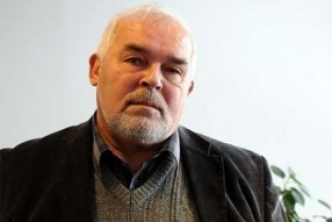

5. srpna 2014 – První zprávy

Moji vrstevníci stačili během života postavit domy nebo rozšířit staré domy, pořídit si děti. Ale ty děti - v míře nebývalé - tam nebydlí. Mají jiné cíle. Jsou to slušní lidé, ale nechtějí dožít tady u rodičů v jejich domech. Nechtějí totiž vůbec žít v této republice...

Naprosto cíleně významná část našich potomků sbalila či balí své kufry. Už to nejsou političtí emigranti, jako ti z r. 1948, ani politicko-ekonomičtí z konce 60. let či převážně ekonomičtí z dob normalizace.
Jsou to nasrané děti, které už přestalo bavit poslouchat sliby lidí, kteří se považují za jejich reprezentaci, ale nic nedělají pro to, aby si jich člověk mohl vážit a podporovat je. Nebaví je ani ti zloději, kteří si v době, kdy zhasla velká Klausova lampa, dali bez obav na kradení. Nakradli miliardy či aspoň mnohamilióny, a jsou teď ochotni pustit něco z toho, co urvali, na veřejné blaho. Mají už totiž tolik, že to nedokáží sami ani utratit. Chtějí za to jen málo. Aby je ti, kteří jimi byli okradeni, měli trochu rádi. Vždyť přece - argumentují - ani ti bohatí tam na západ od nás ke svým velkým majetkům nepřišli poctivě, A lidé si jich tam prý váží! Popisuje dnešní situaci v komentáři Vladimír Čermák.

Možná, že to tak je, ale ti se stali bohatými již dávno, před mnoha generacemi. Jaksi se tam na to pozapomnělo. Za to pozapomnění tam bych venku bych ale stejně nedal ruku do ohně. U nás to tak určitě není. Kdo zde "miluje" všechna ta knížata, hrabata a bůhvíjakou šlechtu, která si nakradla všeho po Bílé hoře spolu s preláty do sytosti, a stále jen mlaskají? Možná se jim obdivuje těch několik - od nich dobře zaplacených, resp. prodejných - zmetků, kteří jim dělají tzv. piár. Krádež zůstane krádeží, a to i po mnoha generacích.

To je ale už téma trochu jiné. Vraťme se k těm „našim“ mladším, kteří se rozhodli, že tohle vše nemají zapotřebí. Jsou pracovití a umějí se o sebe postarat. Nechtějí se ale jako jejich rodičovská generace užírat bezmocným hněvem vůči těm, kteří jim chtějí vládnout. Nelze se jim divit. Nikdo už se nenamáhá ani se statistikou, kolik těchto, pro českou společnost nadějných lidí už žije trvale jinde. Někde jsem četl, ale byl to jen odhad, že jich je přes dvě stě tisíc. Možná zítra jich bude už milion!

Před 15 lety jsem dělal výzkum v sedmi západních zemích, kde v té době studovalo již několik tisíc z naší omladiny. Zjišťoval jsem, jak to vypadá s jejich plány do budoucna. Tehdy se chtěla významná, nadpoloviční část z nich ještě vrátit. Kdybych dělal ten výzkum dnes, už bych se zaměřil spíše na to, kolik z nich dělá vše pro to, aby zůstali trvale "venku".

Nejde jen o bydlení, o platy, ale jde především o pohodu a klid v duši. Kdo by chtěl poslouchat dnešního premiéra, že je potřeba urychleně zvýšit rozpočet armády, když se s nikým nechystáme válčit? Kdo tady chce bojovat s Ruskem? To snad někdy v roce 1968, ale tehdy to byl SSSR. Ať si armádu platí on sám ze svého, když chce svým velkým šéfům udělat radost. Proč si od Švédů pronajímat stíhačky, které hlídkují někde nad Pobaltím či dokonce nad Islandem? Nelze vyloučit, že on sám už tu blbost, která z takových rozhodnutí vyzařuje, ani necítí. Možná by ale na to přispěli noví miliardáři. Tam bych to pochopil

Proč vést válkychtivé řeči v souvislosti s Ukrajinou, když tato země už dávno není schopná řešit své problémy, dát lidem perspektivu a chuť do života v míře, která daleko přesahuje zdejší tragický pocit života. Tedy pocit, jenž začal i u nás převládat po nástupu takových lidí jako Topolánek, Fischer, Nečas či Sobotka do premiérských křesel u našich mladých – o starších nemluvě.
Ano, jistě pane premiére - situace jinde může být ještě daleko horší. I když se to někomu může zdát neuvěřitelné. Dokonce horší než je u nás. Co jsou ve srovnání s tím, co se tam děje, naše zpustošené lesy? Ostatně už nám ty lesy ani neříkají pane. Zdevastovaná příroda v podstatě není nic jiného, než naše vizitka o tom, jak žijeme a jak si necháváme sobě vládnout. Jsme prostě nepřizpůsobivá společnost, která si opečovává svůj skromný byteček, kde to mnozí mají jako klícku, ale už na společné chodbě - což obrazně řečeno mohou být i ty lesy, kam bychom chtěli jít na houby - je obyčejný bordel.

V našich vzájemných vztazích to také nevypadá lépe. Není se ale co divit. Připustili jsme - šel snad kvůli tomu někdo tzv. do ulic? - aby se nestydatě kradlo ze společného, aby zde vznikla celá kasta zbohatlíků Novočechů. Tím se pak uvolnila pravidla, která dokonce i za komunistů znemožňovala, aby (snad s výjimkou řezníků, taxikářů, zelinářů, veksláků a pézetkářů) se do vlivných pozic dostali šmejdi. Dnes už jedou ve velkém.

Svinstvo, které se odehrávalo nedávno jen ve vyšších patrech, např. na úrovni úřadu vlády a na ministerstvech a na velkých úřadech, je dnes ve velkém reprodukováno i na daleko nižších úrovních. Třeba na úrovni vedení samospráv (teď už nejde o bytová družstva, ale sdružení vlastníků), kde obsazují po dohodě se sobě podobnými zloději pozice, kde se dá krást aspoň po statisících, když ne po deseti miliónech a více. Ti, co by měli být zavřeni za své hříchy, vědí dobře jakého si mají vybrat advokáty, aby je z toho dostali, co bude stát soudce či prokurátor alias státní zástupce, aby za to nemuseli pykat. Ceník na všechny přestupky a zločiny nahradil právo, občanské i trestní. Dříve se tomu říkaly odpustky. Místo právního státu máme stát plný zbohatlých právníků, kteří již obsadili všechny klíčové pozice. Zdaleka to není zásluha jen doc. JUDr. Kindla z plzeňské právnické fakulty.

Myslel si snad někdo, že se to dá před slušnými, mladšími lidmi utajit? Že se dá na ně apelovat, aby neodcházeli pryč a nevčleňovali se do jiných společností, protože kdo tady bude pracovat a tvořit národní důchod, když ti, kteří zde vládnou, pracovat neumějí a nechtějí? Ti přece mají úplně jiné cíle! Za těchto okolností může být někdy i útěk řešením. Ovšem jen v případě, že Vám nohy ještě slouží. Řešením ale může být i epidemie, třebas i Arzheimera. Pak už nám to všechno snad bude jedno.

Obrovský požár v Kralupech
Pavel Havlíček

Zprávy z médií
idnes.cz 9. srpna 2014
praha.idnes.cz/pozar-dyharna-kralupy-nad-vltavou-d5j-/praha-zpravy.aspx
Mělnický deník.cz - 20. listopadu 2008
melnicky.denik.cz/zpravy_region/mistostarosta-rezignoval-chce-ale-zpatky-na-radnic.html
_______________________________________________________

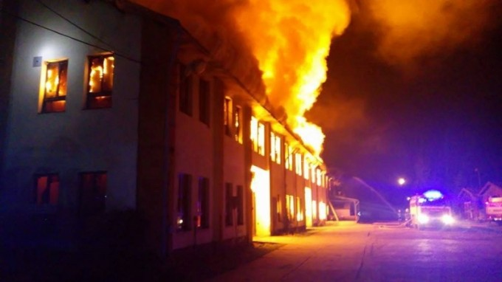

Včera večer nás v Kralupech – Lobečku vyděsil obrovský požár, který vypukl v nedaleké bývalé dýhárně, kterou dnes používá pro umístění nákladních automobilů a stavebních strojů místní firma Kyllar, zabývající se například pronájmem pracovních plošin, jeřábů či kontejnerů.

Pohled na řádění ohně byl vskutku děsivý. Z oken jsme viděli plápolajícími plameny osvětlený obzor a vysoký sloup černého dýmu, připomínající atomový hřib. Celý výjev byl provázen častými výbuchy, svědčícími o tom, že na místě byly i plynové tlakové láhve.

Místní občany to velmi vyděsilo, a v obavách hleděli k místu neštěstí. Je známo, že kdyby se plameny dostaly na širší okolí, mohlo by dojít k výbuchu blízkých zásobníků kapalných plynů – a to by už znamenalo neskutečnou katastrofu nejen pro Kralupy, ale i blízké obce ve vzdálenosti několika kilometrů.

Za silného houkání sirén se k místu požáru sjížděly hasičské sbory z širokého okolí, a to nejen profesionální, ale i dobrovolné, které se obětavě přidaly k okamžitému zásahu. Každý z nich se ze všech sil snažil pomoci. Nakonec se zásahu zúčastnilo celkem asi sto požárníků.

I v takto vážné chvíli se však objevili jedinci, kteří naopak svou zvědavostí a snad i touhou po "adrenalinovém zážitku" přijížděli v autech takřka k samému ohnisku požáru. Na místě pak svou přítomností a neustálým popojížděním bránili v příjezdu hasičů. Ukázalo se tak, že někteří lidé to všechno berou jen jako velkolepou podívanou. Zajímá je jen to, že má druhý problémy, a čím větší neštěstí se mu přihodí, tím lépe. Naprosto jim nevadí, že se pletou tam, kde vůbec nemají co dělat, a přestože je přítomní policisté žádali, aby uvolnili prostor, na jejich výzvy vůbec nereagovali. Ani si neuvědomovali, že se nacházejí v těsné blízkosti benzínového čerpadla a olejových a naftových nádrží, na které mohly obrovské plameny kdykoli přeskočit, což by nikdo z nich zcela jistě nepřežil. Nezajímá je prostě vůbec nic – brali to čistě jako stejnou podívanou, jakou skýtá třeba novoroční ohňostroj. Nevšímavost, netečnost, zloba a hloupost jsou prostě vlastnosti, které se v mnoha lidech už natrvalo usídlily.
K tomu se přidává i jedna další, typicky česká – závist. Nikdo nesmí mít víc majetku, než já, nikdo nesmí mít v životě víc štěstí a větší úspěch, než já. Tento "jáismus" vypěstovali v lidech komunisté, kteří nikdy neměli rádi jakékoli jejich sdružování, kromě členství v KSČ.
V dnešní době novodobého kapitalismu k tomu však ještě přibyly další aspekty. Je to zejména ochrana současných postbolševických "podnikatelů" proti konkurenci jiných firem, postrádajících však potřebné finanční a tržní zázemí. Poctiví podnikatelé jsou pak jimi nemilosrdně poškozováni a likvidováni.
Také v tomto konkrétním případě mám velmi silné podezření, že tato tragédie, kterou tento požár pro firmu Kyllar bezesporu je, nevznikla jen pouhou náhodou. Vznikla jí tím totiž škoda přes deset miliónů korun, a to pro může být pro ni naprosto likvidační.

Šéf firmy, pan František Kyllar, je zde totiž velmi dobře znám tvrdý bojovník proti korupci a jinému šlendriánu, a jako zastánce poctivých podnikatelů vůči podvodníkům. V listopadu roku 2008 se dobrovolně vzdal místa místostarosty i radního, protože byl anonymně a křivě obviněn z podvodu. Je to však rovný a čestný člověk, ale má pochopitelně řadu nepřátel jak mezi místními politiky, tak i mezi konkurenčními podnikateli.

Pokud se tedy potvrdí policejní verze úmyslného zapálení objektu, nebudu tím nijak překvapen.

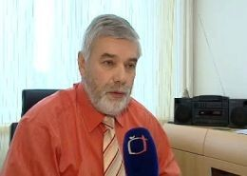
František Kyllar - majitel firmy

Jen počkej, co se z toho Babiše vyklube, slyšel jsem v base. Zpravodajec Hučín o ministrovi, Rusku a Karlu Gottovi
5. 8. 2014 Novinky.cz
ROZHOVOR
Bývalý důstojník BIS a politický vězeň Vladimír Hučín v rozhovoru pro ParlamentníListy.cz promluvil o přítomnosti ruských agentů na českém území a také prozradil, na co ho před lety v cele upozornil někdejší fotbalový šéf František Chvalovský, když přišla řeč na Andreje Babiše. Hučín také zavzpomínal na jeden nepříjemný moment, který má spojený s Karlem Gottem, jehož považuje za symbol normalizace.
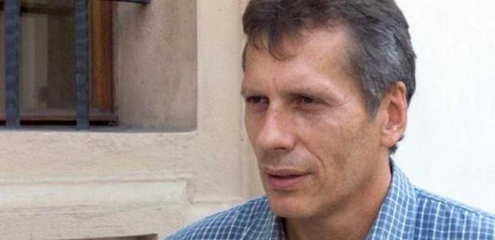
Vladimír Hučín Foto: Archiv VH
Jak nahlížíte na ty, kteří v Česku podporují imperiální politiku Vladimira Putina? Nevnímáte je jako jakousi pátou kolonu, jak bývají svými odpůrci mnohdy označováni?
Přesně to jsem chtěl říct. Já jsem si kdysi udělal z vlastní iniciativy takový svůj monitoring. Bylo to v době, kdy jsem ještě měl zpravodajské možnosti. Například z dotazníků k žádostem o vydání cestovního pasu vyplynulo, že lidé, kteří se výrazně angažovali ve prospěch tohoto bývalého vysokého důstojníka KGB, mají úzké vazby na komunistický systém, na ty staré pořádky. Sblížili se s praktikami totalitní komunistické ideologie, postavili si kariéru na kolaboraci s touto ideologií. A dnes se to v nich probouzí a podvědomě cítí, že by se staré pořádky mohly vrátit a oni se tak mohli ocitnout opět v nějaké důležité funkci. Nechci ale jmenovat nikoho konkrétního. Jednalo se o pozice jako byl úsekový důvěrník, předseda Svazu československého přátelství, předseda Svazu socialistické mládeže. To všechno byly figury, které pociťovaly moc. Zmíněné dotazníky měly být zničeny a já jsem pak vytýkal pravdoláskařským disidentům, kteří místo aby se snažili tyto důkazy zachránit, abychom věděli kdo je kdo, tak se raději věnovali heslům jako „Máme holé ruce“ a „Nejsme jako oni“. Já byl tehdy nepochopen.
Ve filmu Sametoví teroristé jsem odpovídal na dotaz, proč pořád zmiňuji Rusko, když to už není dnes aktuální. Já hovořil právě o těch vazbách na minulý režim. Tento film pak dostal cenu diváků v Německu na Berlinale. Bylo to v době, kdy vypukl konflikt na Ukrajině.
Jak se vlastně díváte na roli Ruska v celém současném konfliktu s Ukrajinou?
Když jsem ještě za komunismu pracoval s lidmi, kteří přišli z Ukrajiny - například s Volyňskými Čechy – byl na nich patrný strach. Byli velmi kritičtí k tehdejšímu Sovětskému svazu, který je násilně připojil, a když cítil, že je to potřeba, poslat tam svoje estébácké jednotky. Proti zvůli hegemonie Sovětského svazu se v minulosti dokázal postavit Bandera, který byl v koncentračním táboře, byl vyšetřován nacisty a nakonec zavražděn komunisty. Bojoval proti totalitním praktikám, za samostatnost. Je ale také pravda, že jeho jednotky se musely probíjet jakýmkoliv způsobem a došlo při tom i na zrůdné činy. Nicméně Ukrajina má svou historii danou bojem za svobodu. Odpor k Rusku přetrvává, ale ruská síla je stále obrovská a snaží se Ukrajiny strategickým způsobem zmocnit, vyslat tam své vlivné osoby, které tam vyvolávají všelijaké provokace, které těžko lze vyšetřit, protože jakmile nastane boj tajných služeb, tak normální občan nemá šanci do toho vůbec proniknout.
V posledních dnech se vedou úvahy o tom, co světu přinesou ekonomické sankce vůči Rusku. Jaký bude podle vás dopad těchto opatření Evropské unie vůči Rusku?
To víte, že to zasáhne i firmy, které by chtěly prosperovat a které si to nezaslouží. Ale jsem přesvědčen, že je nutné zavést i tato opatření, protože Rusko je nepolepšitelné. Rusko se bude neustále snažit získávat terén pro svoje zájmy, k čemuž je ochotno použít i nekalé praktiky. Třeba se Rusko nakonec vzhledem k sankcím podvolí. Já si ale myslím, že ne. Spíše situace bude gradovat. Rusko si sankce líbit nenechá a přijde s nějakými protiopatřeními, s čímž má praxi. Těžko říct, kam to až dojde. Ale přesto patřím k těm, kteří zastávají názor, že sankce vůči Rusku jsou nezbytné.
A co se týče dalšího vývoje na východě Ukrajiny. Hrozí, že boje přerostou v něco většího?
Myslím, že ano. Zpravodajské služby jsou dnes v pohotovosti. Konflikt na Ukrajině patří mezi priority. Rusové jsou specialisté na vyvolávání všelijakých provokací. Těžko se jim pak dokazuje, kdo za tím stál. Rusové hrají na několik tahů dopředu.
Vídeň je podle informací rakouské ORF i nadále hlavním městem světové špionáže. Působí zde přes sedm tisíc agentů. Jaký je váš odhad míry přítomnosti zahraničních agentů na českém území?
Na českém území například ruské tajné služby operují velmi čile. To jsem zažil ještě v dobách, kdy jsem byl u BIS a prokazoval jsem to v době, kdy nastoupila vláda ČSSD a lidé s temnou minulostí toto moc slyšet nechtěli. Když jsem upozorňoval třeba na působení Generálního konzulátu Ruské federace v Brně v problematice napojení na levicový extremismus, tak byla dána přednost kauze Markéty Regecové, která nechtěla prodat pozemek Philipsu. Nebo se musely skupovat knihy o Kavanovi. To bylo pro mě úděsné, že praktiky těchto zpravodajských služeb, jako je ruská, které byly v té době poměrně snadno prokazatelné, se zastavovaly a musely se dělat jiné aktivity. Já byl pak krátce nato zatčen. Takže samozřejmě už nevím, jak to vypadá dnes. Vzhledem k tomu, co jsem sám zažil, mohu tvrdit, že ruské tajné služby bývaly na našem území velmi aktivní a věřím tomu, že jsou i nadále.
Jak na vás zapůsobilo rozhodnutí bratislavského okresního soudu, podle kterého byl Andrej Babiš veden coby agent StB neoprávněně?
Důkazní hodnota materiálů, které tam byly předloženy, je poměrně vysoká. Spoléhám na odvolání. Ale pokud by měl bývalý agent StB a nomenklaturní kádr komunistické strany Andrej Babiš tento spor vyhrát, potom můžeme říct, že tu vlastně žádná StB nebyla, že to byli jen hodní strýcové, kteří jen občas někde něco napsali. To by bylo skutečně plivnutí do tváře všem politickým vězňům. Pokud Babiš vyhraje, Ústav pro studium totalitních režimů a na Slovensku Ústav paměti národa budou zbytečné.
Krátce před sedmnáctým listopadem došlo ke skartaci materiálů v rámci příkazu generála Lorence a podle mých neoficiálních zpráv si část těchto materiálů vyžádali Sověti a už je nevrátili. Když jsem byl u BIS, zaznamenal jsem, že byly z Babišova svazku účelově vyselektovány některé klíčové důkazy výměnou za přechod některých pracovníků slovenské informační služby do české BIS. Tenkrát ale Babiš nikoho tolik nezajímal. Bývalý šéf českého fotbalu František Chvalovský, se kterým jsem byl na cele, mi říkal: „Jen počkej, co se z toho Babiše ještě vyklube.“ A já jsem si říkal, že nějaký tuctový agent StB bude rád, že je rád. A dnes je to ministr financí.
Získal jste osvědčení účastníka třetího odboje a statut veterána. Toto ocenění byste měl brzy převzít z rukou Babišova ministra obrany Martina Stropnického. Jak se k tomu postavíte vzhledem k Vašemu postoji k Andreji Babišovi?
Určitě si s panem Stropnickým vyměníme několik názorů. Nebudu z toho ale dělat nějaké teatrální vystoupení. Budu se mu snažit promluvit do duše. Pan ministr zřejmě ani nebude mít prostor mi něco vyvracet a bude rád, že tento akt bude mít za sebou. Tak jako on si nenechá mluvit do toho, jakým způsobem má herec ztvárnit kladnou či zápornou postavu, já si nenechám vyvracet to, za co jsem třicet let bojoval, a poté jako profesionál v těchto kruzích po dobu deseti let pracoval a byl znovu uvězněn.
Jak nahlížíte na Andreje Babiše z hlediska jeho schopnosti zavázat si osobnosti veřejného života, ať už jde o ty, kteří jsou nyní v poslaneckých lavicích, nebo třeba Karla Gotta, Petru Kvitovou a mnohé další? Čím je pro ně podle vás přitažlivý?
Karel Gott je pro mě symbolem normalizace. Vyrostl z normalizačního bahna a dotáhl to vysoko za pomoci komunistických figur, kterým dělal užitečného idiota, přednášel antichartu. Jednou při výslechu, když jsem dostal docela silný úder pěstí od jednoho příslušníka StB jménem Jan Úlehla, tak jsem spadl na zem a krvácel jsem z nosu. Poté se otevřely dveře a z nich vyšel přepychově oblečený příslušník StB Jan Zuska a za ním se ozývala na plné pecky píseň Oči má sněhem zaváté od Karla Gotta. Když slyším jeho jméno, vždycky si vzpomenu na tuto událost. Musím ale uznat, že má skutečně pěkný hlas. Co se týče Petry Kvitové, tak ta má v hlavě jen tenisový míček a síť.
Pro tyto osobnosti je přitažlivý pochopitelně penězi, mocí. Babiš také dokáže z toho zla, které se děje, vytěžit maximum. Umí tomu nastavit jakoby zrcadlo. Babiš byl zkrátka na správném místě ve správný čas, ale pro mě to je zločinec. Je to osoba naprosto amorální. Jestliže tu máme jednou nějaký zákon o protiprávnosti komunistického režimu, a tento nomenklaturní kádr komunistické strany a agent Státní bezpečnosti je dnes ministrem, tak je to něco hrozného. Bohužel jsme takový národ. Ještě nějaký čas potrvá, než ho lidé prokouknou.
V této souvislosti se objevilo označení České republiky jako prodejné země, přičemž prý prožíváme největší krizi hodnot od listopadu 1989. Souhlasíte s tímto názorem?
Ano, naprosto s tím souhlasím. Shodli jsme se na tom i s bývalou senátorkou a zástupkyní ombudsmana Jitkou Seitlovou.

Kalousek, člen politické šlechty, odmítá úřednickou šlechtu
Martin Fendrych
5. srpna 2014 Aktuálně.cz
Pravice měla mnoho let na to, aby nabídla svoji verzi služebního zákona. Nenabídla. Teď by měla vládu Bohuslava Sobotky nechat prosadit její představu.
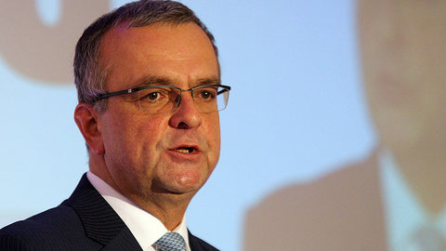Kalousek: "My se nechceme podílet na schválení zákona, který bude pevností úřednické šlechty..." Foto: Ludvík Hradílek
Naplno se rozjela rvačka o služební zákon. Tak to pravice alespoň staví, že jde o zákon. Ve skutečnosti se politici tahají o vliv na ministerstvech a v úřadech. Kde kdo bude mít své lidi, informátory, koně, tykadla. Na co „dosáhne“. Kdy si tam bude moct strčit své lidi a jak dlouho je udrží.
Než se začneme bavit o zákonu, připomeňme si, jak to vypadá, když se vymění vláda. Ještě než ministři přistanou ve svých ministerských křeslech, už se v partajích hraje o to, kam koho dát. Už si zasloužilí straníci brousí zuby tu na post náměstka, tu na ředitele odboru či úřadu, zástupce ředitele, někdy stačí dokonce i odděleníčko. Pokud není úplně blbý, čerstvý ministr ví, že potřebuje schopné odborníky, jinak neuspěje. Ale stranický sekretariát, kraje, vlivní průmyslníci, lobbisté, kmotři mu tam rvou svoje „experty“. Týká se to všech oblastí.
Byl jsem sám pár let náměstkem na vnitru pro bezpečnost a policii pod ministrem ODS a vím, jak modrým straníkům vadilo, že na tom postu nesedí jejich člověk. Brali to jako nespravedlnost. To místo bylo přece jejich... Už je to dlouho, od té doby vliv stranických sekretariátů zesílil. Volby jsou prostě vnímány také jako soutěž o posty, o přístup k informacím. Doslova jde o dobytí území, o jeho nekompromisní zábor. „Teď je to naše!“

Mirek Topolánek: „Neočekávejte ode mě nic jiného než noc dlouhých nožů. Ta prostě přijde.“ Foto: ČTK
Po každých volbách veřejnost jen zírá, do jaké hloubky sahají změny na ministerstvech, magistrátech, úřadech. Padají hlavy pomalu i vrátných. Důsledkem těchto zemětřesení či úřadotřesení pak je, že do státních pozic se schopní lidé nehrnou, hrozí tam příliš velké riziko náhlé smrti.
Služební zákon to měl ukončit. Zajistit, aby úředník nebyl stranický kámoš, nebo kámoš kámoše, kámoš sponzora kampaně, který je vystřelen na odbor a tam se teprve začne učit, o co jde. Měl zajistit, aby to po volbách nevypadalo jak po revoluci. Aby byl úředník člověk znalý věci.

Bonmoty
Jistě, ministr potřebuje do úřadu přijít se skupinkou lidí, kterým věří. Na to má poradce, na to má ředitele svého sekretariátu, který hlídá, aby mu úřad nepodstrčil nějaký malér. (U Petra Nečase to byla, jak známo, Jana Nagyová, nyní Nečasová.) Ale poradci by to mělo končit. Když budou znalí, úřad je přijme s úctou. (Jinak se jim budou byrokrati smát, jako se jim pošklebují už dnes.)
Největší bugr je teď kolem generála úředníků, okolo generálního ředitele státní správy. Vůdce pravicových šiků, talentovaný pan Kalousek, bývalý nejlepší ministr financí v naší galaxii, hřímá: „Ten koncept, jak je teď postavený, není veřejná služba pro lidi. To je citadela úřednické šlechty. My se nechceme podílet na schválení zákona, který bude pevností úřednické šlechty, ale chceme zákon, který bude efektivní službou pro občany.“
Služební zákon měl zajistit, aby úředník nebyl stranický kámoš, nebo kámoš kámoše, kámoš sponzora kampaně, který je vystřelen na odbor a tam se teprve začne učit, o co jde.
A je to. Bonmot. Úřednická šlechta. Až dosud u nás vládla politická šlechta. Několik stran uspělo ve volbách a pak jejich lidé rozjeli "noc dlouhých nožů". (Tak nazval výměny na úřadech expremiér Mirek Topolánek: „Neočekávejte ode mě nic jiného než noc dlouhých nožů. Ta prostě přijde.“)
Miroslav Kalousek (TOP 09) má do jisté míry pravdu. Pozice úředníků by zákonem jistě posílila. Noví ministři by je nemohli přehazovat jak seno vidlemi. Zato by museli projít úřednickými zkouškami. Smysl změny přece byl, abychom měli kvalitní úřední aparát, aby se tam lidé netočili jak na ruském kole.
Český politický systém je založen na moci zákonodárné, výkonné a soudní. Ta první je volena. Nyní jako by (s nadsázkou) přicházela ještě moc úřední. Toho se zřejmě také obává pravice. Že vznikne silná kasta úředníků, kteří budou kryti zákonem, které nebude lehké odvolat, vystrnadit.

Jelen, který prohrál laň v říji
Znovu nahlédněme do praxe. Strana vás vystřelí na post ministra. Vaším úkolem je „vše měnit“, ukázat, že volby nebyly pro legraci, že jste lepší než ten před vámi. Přijdete třeba s touto tezí: Kdo neprokáže majetek, tomu ho zabavíme. – Jenomže pak se objeví šéf ministerské legislativy a řekne: „Ano, pane ministře, já vás chápu a taky mě štve, že se tu krade. Ale musíme se podívat, zda váš nápad odpovídá ústavě. Zda je proveditelný.“ Někteří ministři na legislativu nalehli a nutili ji psát blbiny. Podle toho to vypadalo. Ale s novým zákonem se i takové naléhání komplikuje. Možná, doufejme, to takhle už dál nepůjde.
Stát stojí na zákonných základech. Jejich dodržování je klíčem ke stabilnímu systému. Moc úřední by se o tuto stabilitu měla starat. Jenomže to jde proti chutím politiků, najmě těch v opozici, kteří nejsou u moci.
Ještě jeden příklad – z ministerstva financí. V tomto úřadu je skryta tajná finanční služba, která má neobyčejnou moc, Finančně analytický útvar (FAÚ). Miroslav Kalousek, který se bojí úřednické šlechty, si do čela FAÚ strčil svého člověka. Pak dělal tiskovky a na nich používal materiály FAÚ proti politickým sokům (Alexandr Vondra). Když nastoupil Andrej Babiš, vynutil si na premiéru Sobotkovi, že o šéfovi FAÚ nebude rozhodovat vláda – taková změna byla dohodnuta –, ale dál jen a jen ministr financí. A šup, Babiš si také do čela finanční tajné policie, která kupříkladu umí sledovat toky peněz a jíž banky hlásí všechny podezřelé transakce, instaloval svého člověka. – O to se hraje. Kdo si kam posadí či nasadí svoje lidi.
Pokud politici chtějí, aby po volbách nenastala "noc dlouhých nožů", pak vytvoří „úřednickou šlechtu“, stabilní úřední aparát. Pokud chtějí zachovat politickou šlechtu, s níž máme špatné zkušenosti, pak služební zákon co nejvíc oslabí.
Pravicové vlády měly dost času napsat a prosadit služební zákon podle sebe. Nechtěly. Tak by teď měly udělat prostor levici s ANO a lidovci, ať to provedou oni. Ten řev a obstrukce jsou trapné. Je to řev jelena, který prohrál v říji zápas o laň.
Navrch Huj, vespod Fuj

Pavel Havlíček

Zpráva z médií - Parlamentní listy. cz
31. července 2014

www.parlamentnilisty.cz/zpravy/kauzy/Humr-vino-sneci-Jak-z-nasich-penez-obedva-politicka-TOP-09-Mame-uctenky-329088


Darmožrout obecný

Kdysi to byla země krásná, země milovaná. Zvěře a ptactva plná, mlékem a strdím oplývající.
To už je ale hrozně dávno. Tak dávno, že už si to nikdo z nás ani nepamatuje.
Dokonce už naši předkové si byli vědomi toho, že by se k přírodě měli chovat ohleduplněji, a snažit se, aby jí co nejméně ubližovali. A také, že nežijí tak, jak by měli, a že by neměli být opilci, falešnými hráči a mlsnými žrouty, jak o tom psal ve své knížce pan Pavel Toufar.

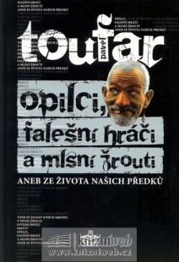

Leč marná snaha. Kulturní hodnoty jsou dnes národu bohužel méně blízké, než pořádný žvanec nebo dobrý chlast.
Každý ví, že taková vepřová pečeně, dobrý gulášek, ovárek, kachnička a navrch dobře vychlazená plzeňská dvanáctka je přece jen lepší požitek, než přečíst si třeba Bratry Karamazovy. A tak s moderní dobou nastává všeobecný úpadek kultury, která ubývá na váze, zatímco váha mnoha jednotlivců dosahuje až nehorázných hodnot. Žaludek se nám roztahuje, naopak mozek se smršťuje. U některých jednotlivců máme dokonce dojem, že vymizel úplně. Takže obsah hlavy je u nich zcela nepatrný, kdežto obsah jejich přeplněného žaludku se často po ránu ocitá i na našich ulicích a náměstích.
Darmožrouti obecní jsou živočišný druh, který jsme zdědili po minulém režimu. Nároky těchto exemplářů však stále stoupají, a vzhledem k tomu, že pracovat se jim nechce, přijde nás jejich vydržování velmi draho. Není to rozhodně ohrožený druh, množí se nám velmi dobře, někdy až příliš, a vyhynutí mu rozhodně nehrozí, protože požívá zvláštní mezinárodní ochrany.
Lidé, kteří neznají míru ve své nenažranosti a žíznivosti, tu byli vždycky. Ale ještě je tu jedna zvláštní kategorie, která se u nás objevila před čtvrtstoletím, a to bylo něco zcela nového.
Zmutovaní novodobí žrouti totiž dokážou spořádat nejen to, co je kde k jídlu a pití, ale dokonce i to, co člověk běžně nekonzumuje. Podobají se dřevokazným broukům, kteří napadli naše lesy už dávno před nimi. Ale takový kůrovec žere pouze dřevní hmotu, kdežto tihle kazisvěti dokázali sežrat nejen stromy, ale i domy, pole i role, patřící předtím státu, nebo jiným lidem. Mají tak obrovský hlad, že někdy i vykoušou obrovskou díru do země, jako třeba takový tunel Blanka. Jindy jim zase zachutná uhlí, a vyžerou na Mostecku všechny místní doly. Dokonce požírají i kulturní statky a lidi, kteří je vytvářejí. Takové zbytečnosti si přece nemůžeme dovolit – vždyť taková kniha přece není nic k žrádlu, a jenom kazí lidi. Oni by pak ještě nakonec začali myslet – a to je právě něco, co vůbec nepotřebujeme.
Kalamita, kterou tito brouci všežravci způsobili, dosáhla mamutích rozměrů. Ve své nenažranosti nepřestali ani poté, co už byli nasyceni, ale dělali si další a další zásoby, jako křečci na zimu. Co bylo v jejich dosahu, to ukradli, nebo zničili. Po jejich bezohledném řádění dnes připomíná naše kdysi krásná krajina vyprahlou saharskou poušť.
A nejhorší je, že tyhle všežravce nelze vyhubit. Jedinou naší nadějí je, že by přišli ještě větší žrouti, kteří by ty současné zabili a snědli.
Ale zatím jim nic takového nehrozí. Tak strašlivě se rozežrali, že se podobají Otesánkům, a zaplatit takovému jedlíkovi oběd přijde zatraceně draho. A navíc – on je ke všemu strašlivě lakomý, a nechce se mu platit všechno to žrádlo z vlastní kapsy. Proto se dál stravuje na úkor státu, i když v jeho pokladně už není skoro nic. Zatímco běžnému člověku stačí na oběd stovka či dvě, takový superžrout za něj zaplatí třeba i devět tisíc, jako třeba tenhleten Huj. I když tentokrát byla v té luxusní restauraci v Obecním domě jen paní Hujová, což je zato paní starostka ze Žižkova. A taková kráva má přece čtyři žaludky, a to už je panečku nějaký kumšt je všechny nasytit.
Tihle dnešní maxižrouti jsou však navrch Huj, ale vespod Fuj.
Kdyby z nich aspoň občas vypadlo něco pořádného. Ale když se na ten jejich produkt podíváte zblízka, určitě vám moc vonět nebude.

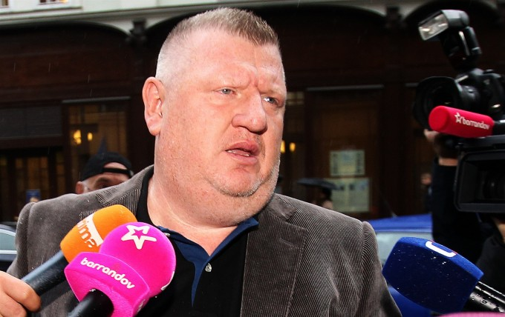
Maxižrout zelný

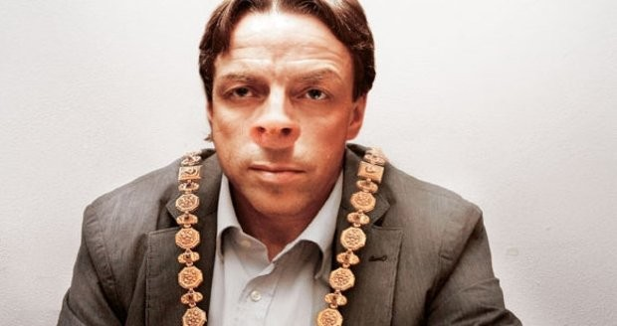
Prahožrout blanokřídlý

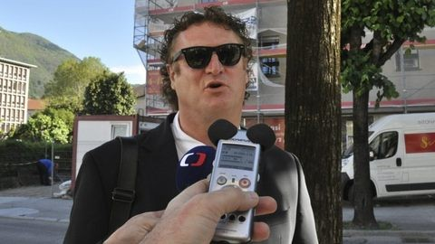
Uhložrout důlní

Žrouti - krátký film Pavla Soukupa

http://vimeo.com/16306568

Stoletý kurýr
Děti v Sarajevu zavražděného arcivévody bědovaly bez ustání
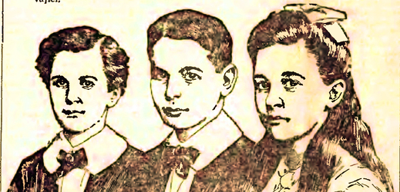
30. červen 1914: Arnošt, Max a Žofie, od neděle 28. června nejznámější sirotci v Rakousko-Uhersku. Jak se vlastně děti následníka trůnu Františka Ferdinanda dozvěděly o tragické smrti svých rodičů?

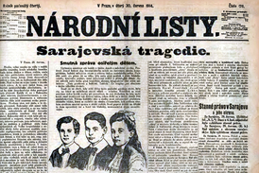
Tolik pláče ještě zdivo zámku v Chlumu u Třeboně neslyšelo. Pražský deník Národní listy z úterý 30. června 1914 věnoval osudu čerstvých sirot část titulní strany a z jednotlivých článků lze složit velmi tklivý příběh.
O sarajevské tragédii se děti následníka trůnu dozvěděly v neděli 28. června vpodvečer. Hraběnka Jindřiška Chotková, sestra zavražděné Žofie z Hohenburgu (rozené Chotkové), ovšem dětem sdělila jen část kruté pravdy. "Hraběnka oznámila šetrně, že se jejich milovaným rodičům přihodilo něco nepříjemného. Dítky propukly v usedavý pláč a dlouho nebylo je lze utišiti," vylíčil deník. Na zámku v Chlumu u Třeboně zanechal následnický pár svoje děti cestou z Konopiště do Vídně a dále do Sarajeva.

Osudy tří slavných sirotků
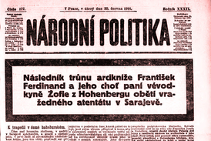
Skutečný stav věcí byl dětem oznámen během pondělí 29. června. "Hroznou, plnou, srdcervoucí pravdu dozvěděly se odpoledne, opět z úst hraběnky Jindřišky Chotkové. Po zprávě, že rodiče jejich stali se obětí zločinného atentátu, více utišiti se nedaly a pláčí a bědují neustále. Hrozný, neodčinitelný bol jejich sdílí celé jejich okolí a lká s nimi. Zámek arciknížecí pohřížen je v nejhlubší zármutek," telefonoval do redakce Národních listů zvláštní zpravodaj deníku v Chlumu a na Konopišti. A ještě výčet sirot: "Dítky arciknížecích manželů: 13letá princezna Žofie, 12letý princ Max a 10letý princ Arnošt."
Pláč pochopitelně časem ustal a osudy tří slavných sirotků jsou nyní v Česku docela neznámou historií.
Žofie se narodila na Konopišti v červenci roku 1901 a v roce 1920 se provdala za hraběte Nostitz-Rienecka, majitele Nosticova paláce v Praze i četných statků na českém venkově. Manželům se narodily čtyři děti, dva ze tří chlapců ale padli v uniformě wehrmachtu za druhé světové války. Hraběcí pár opustil Československo v dubnu 1946 a usadil se v Rakousku. Žofie si celý život dopisovala s některými členy služebnictva z Konopiště, české země oddaně milovala, měla prý být i velkou fanynkou československého hokejového týmu. Bruslení i základům hokeje se totiž naučila už jako malá na rybníku pod konopišťským zámkem.
Max se narodil v roce 1902 během pobytu následnického páru ve Vídni. Československo opustil už krátce po vzniku republiky, v Rakousku vystudoval práva a v roce 1926 se oženil. Prosazoval obnovení monarchie a po nástupu Hitlera v Německu se stal hlasitým odpůrcem nacistů, což mu vůdce nezapomněl a po anšlusu Rakouska v březnu 1938 skončil Max v koncentračním táboře Dachau. Lágr přežil, ovšem podlomené zdraví mu už neumožnilo dlouhý život. Zemřel v roce 1962 na infarkt.
Nejmladší Arnošt čili Ernst se narodil na Konopišti v roce 1904. Za manželku pojal dceru anglického diplomata ve Vídni a rovněž nesnášel Hitlera, jehož obraz dokonce veřejně roztřískal. Skončil také v Dachau a vážně nemocný zemřel již v roce 1954. Rod ovšem nevymřel, všichni tři Hohenbergové by se dnes těšili z mnoha vnuků, jinak řečeno z pravnuků následníka trůnu Františka Ferdinanda a jeho choti.

